**2023/09/25 00:00|Лекция. Словари и множества**

## Словари и множества

На сегодняшнем занятии мы с вами поговорим про словари и множества.

У нас модуль целиком посвящён изучению различного рода разным типам данных. У нас их большое количество, вся информация, с которой мы работаем, представляет собой какой-то конкретный тип данных. Мы познакомились уже с числами, со строками, со списками, то есть с коллекциями, где может находиться много элементов сразу.

Есть одна особая коллекция, которая тоже позволяет хранить в себе несколько значений, но не привычным для нас образом по одному элементу, а где элементы хранятся парами, ключ и значение.

Создадим пример словаря, например, телефонная книга, где ключом будет имя, а значением будет номер телефона. Запускаем. Обращаем внимание, все сработало, то есть здесь значения хранятся таким образом: первым мы указываем наш ключ, вторым мы указываем значение, ключ и значение разделяются двоеточием. По сути пара ключ-значение представляет собой в словаре как один объект. То есть, если у нас был список, то мы просто писали элементы через запятую, то здесь нам нужно указать пару элементов ключ и значение (Рис.1).

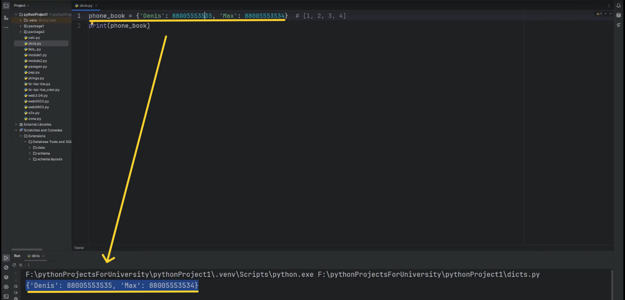

Рис.1

**Что стоит учесть при работе со словарями?** Ключом у нас может быть неизменяемый объект. Мы не можем в качестве ключа указать, например, список. Если «Denis» обернуть в квадратные скобочки и запустить. Мы видим, что «Denis» в список не может быть включён. Выводится ошибка, что список это «unhaashable» объект, т.е. неизменяемый объект (Рис.2).

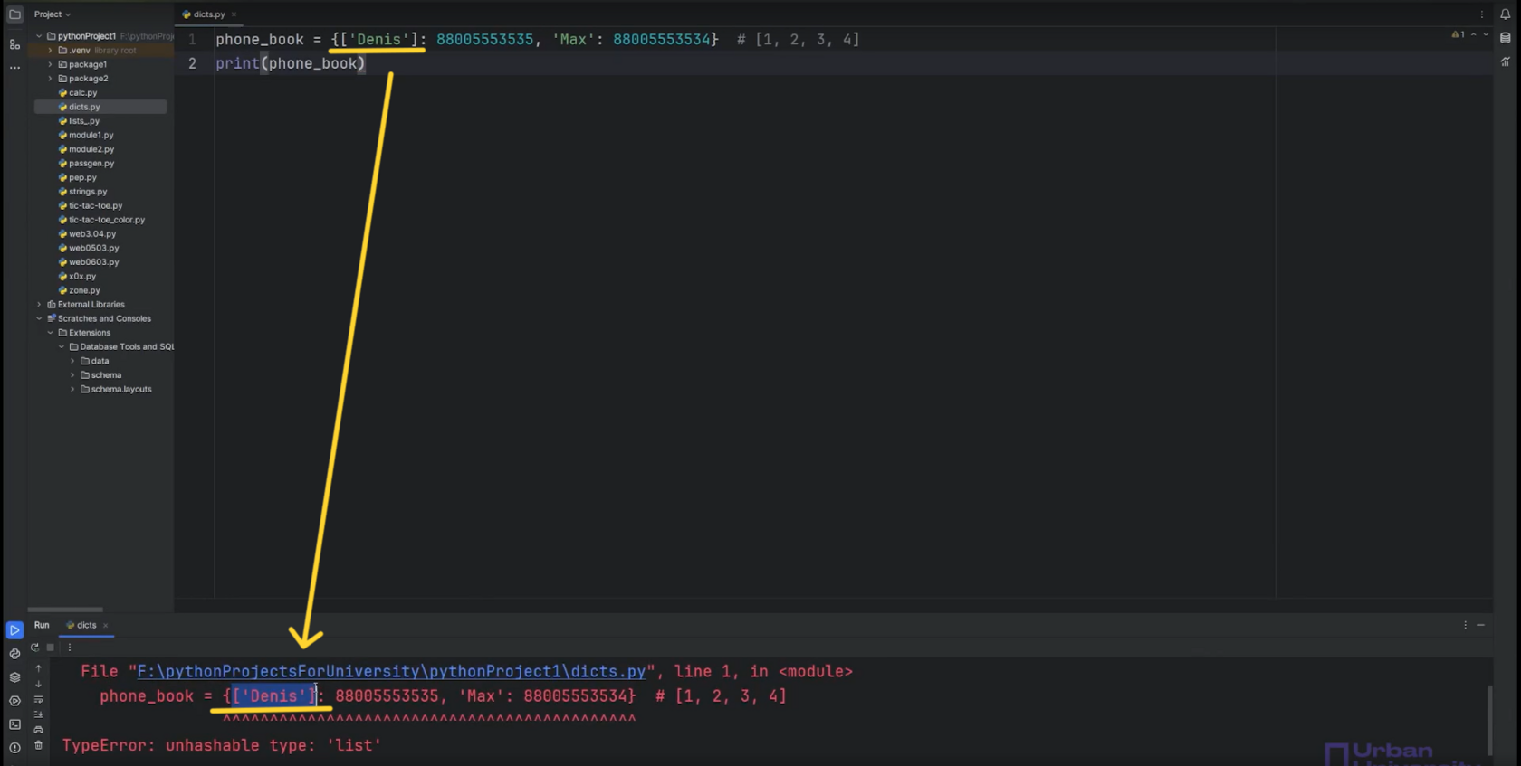

Рис.2

Убираем список и запускаем, все снова заработало (Рис.3).

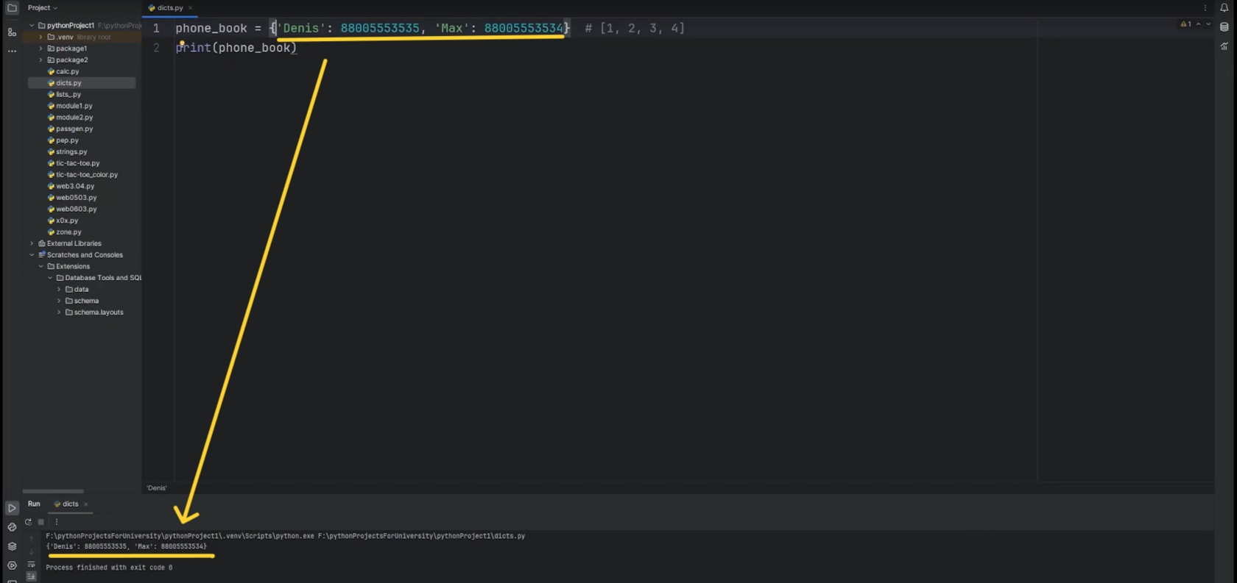

Рис.3

**Итак, какие у нас есть методы для работы со словарём?** Например, мы хотим обратиться к какому-то конкретному элементу, как в списке. Вспоминаем в списке мы это делали с помощью индексации, то тут, чтобы обратиться к элементу, нужно указать в квадратных скобочках ключ, и, если сейчас обратимся к ключу «Denis», получим номер телефона из телефонной книге (Рис.4).

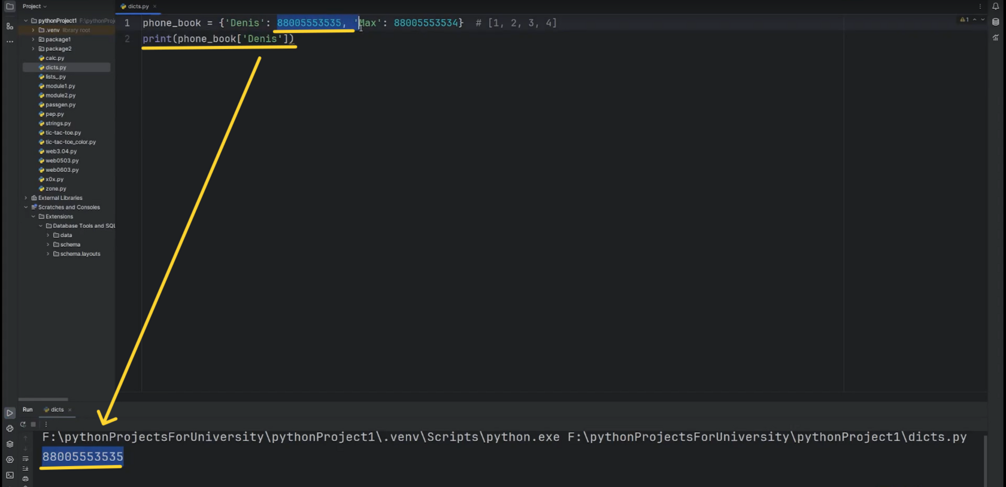

Рис.4

Что, если попробуем заменить, то есть возьмем телефонную книгу, возьмем значение по ключу «Denis», и напишем, что оно будет равняться какому-то числу. Выведем телефонную книгу. Запускаем, видим, что значение, которое соответствует ключу «Denis» поменялось (Рис.5).

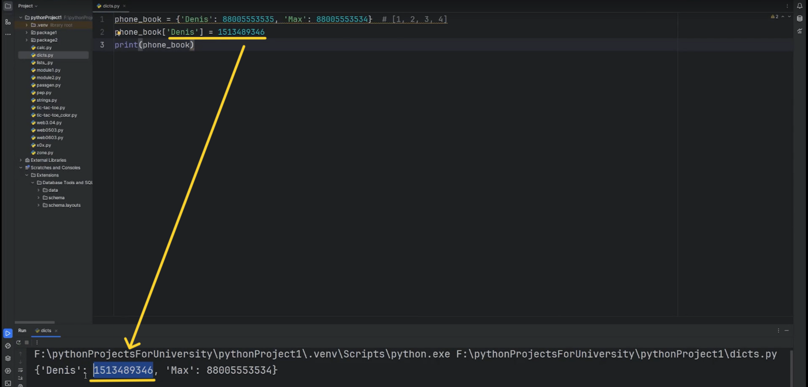

Рис.5

Точно так же, как и в списках, мы можем менять значение, словарь у нас является изменяемой структурой, то есть это у нас изменяемый тип данных.

**Что, если мы напишем здесь несуществующий ключ?**Возьмем «phone_book» напишем «Anton», укажем какой-то номер, в случае со списками, если бы мы обратились по несуществующему индексу, мы бы получили ошибку. В случае со словарём видим, что обращаемся к несуществующему ключу, то он его просто создаёт и добавляет к нашему основному словарю (Рис.6).

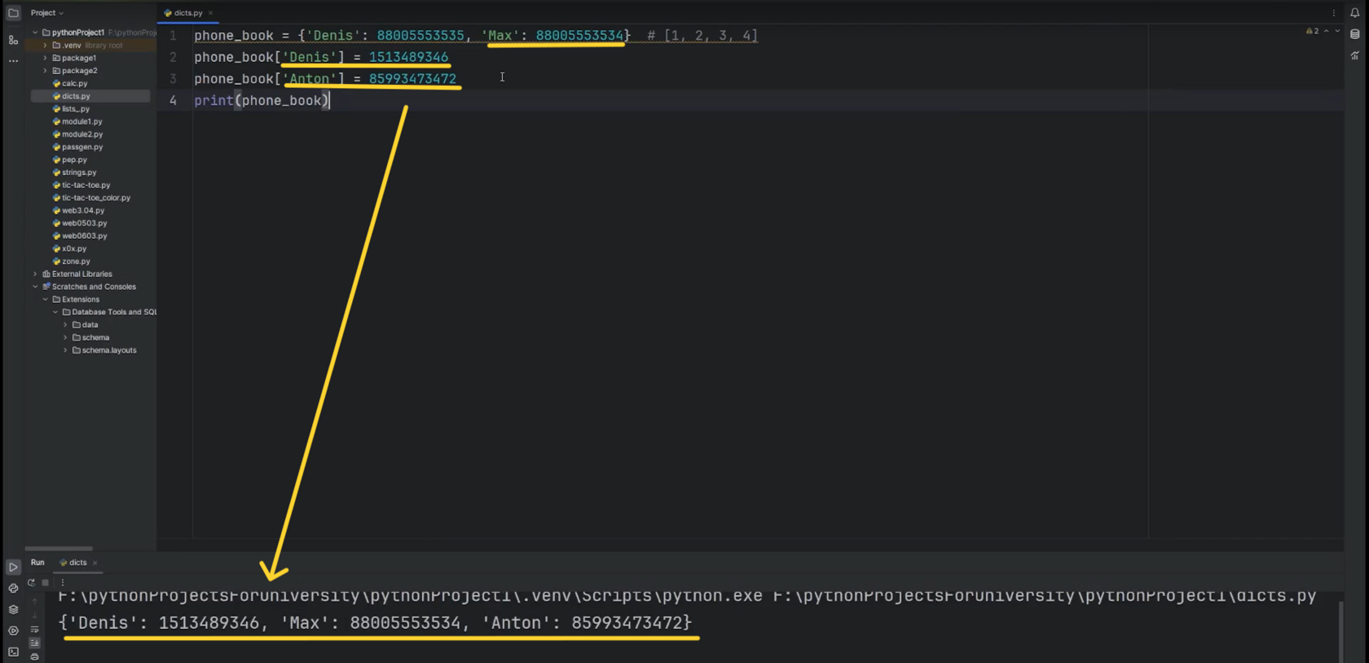

Рис.6

Если хотим удалить какое-то значение по ключу, можем воспользоваться оператором «del», взять словарик и написать ключ, который хотим удалить, например «Мах», он пропал из основного словарика (Рис.7).

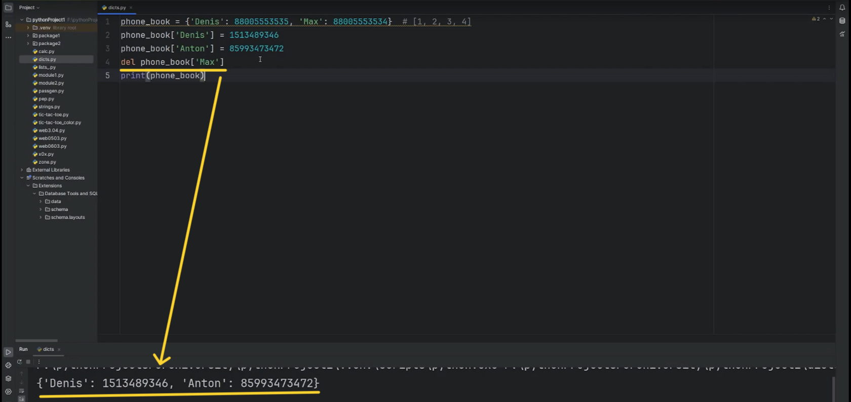

Рис.7

Но помимо таких обращений есть несколько методов (их на самом деле много), мы рассмотрим с вам несколько из них, которые могут пригодиться нам в работе.

#### Метод «update»

Первый метод это «update». Он нам может пригодиться, если нам нужно обновить несколько пар сразу. Если напишем имя словарика, поставим точку и напишем «update». Метод «update» принимает другой словарь, который мы должны написать в скобочках. Возьмём, к примеру, значение «Sahsa», добавим номер телефона. Далее ещё напишем «Alex». И выведем по итогу наш словарик. Запускаем, видим, добавился и «Sahsa», и «Alex». То есть, если нам необходимо внести несколько изменений сразу, обновить сразу несколько ключей и значений, имеется ввиду несколько пар, то метод «update» отлично подходит для выполнения этой задачи (Рис.8).

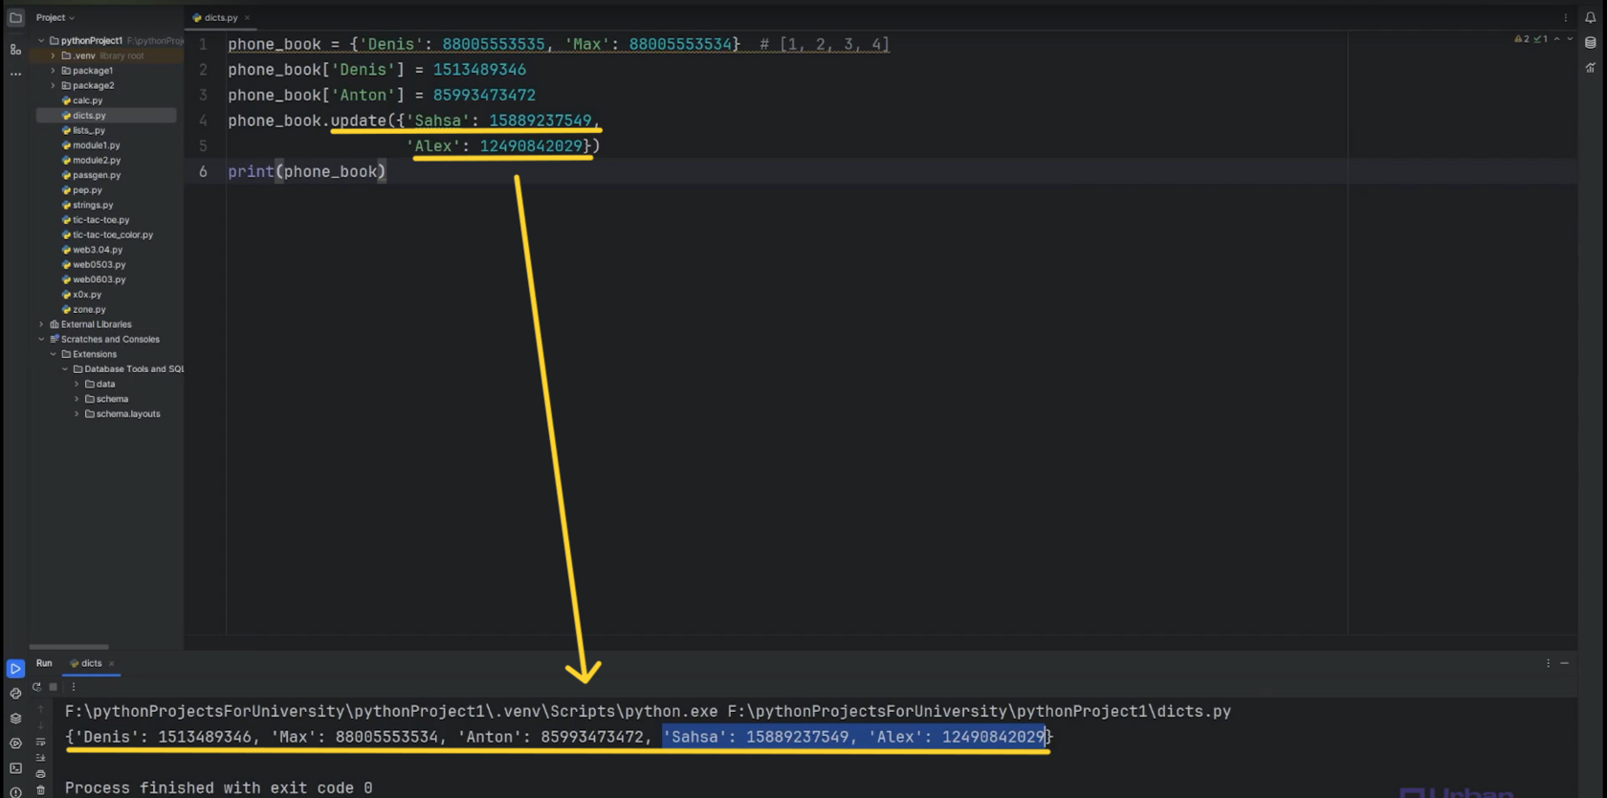

Рис.8

**Но обратите внимание**, не всегда вы можете встретить в словаре данные, как их вводили, объявляли, добавляли, не всегда их можете увидеть по порядку. Дело в том-то, что словарь — это неупорядоченная коллекция. Поэтому это не будет считаться ошибкой. Не думайте, что вы сделали что-то не так из-за того, что вы создавали в одном порядке, а при выводе получили другой порядок элементов. Это именно особенность словаря.

#### Метод «get»

Из следующих методов, которые нам могут пригодиться в работе — это метод «get». Он будет возвращать значение по указанному ключу. То есть, если мы напишем «print (phone_book.get (‘Denis’)), получим значение по указанному ключу (Рис.9).

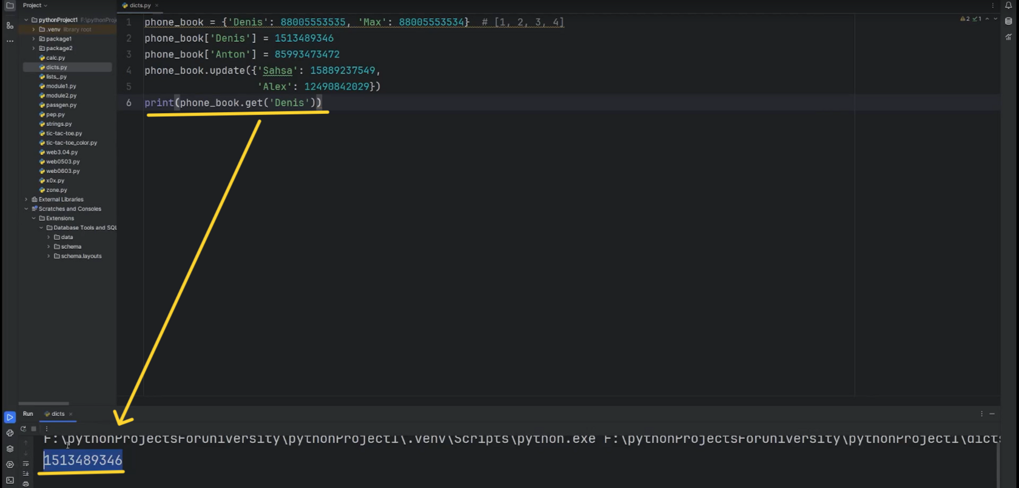

Рис.9

Здесь особенность этого метода в том, что, если ключа не будет найдено, например напишем «Kamila». Выйдет значение «None», то есть на месте этого метода останется какое-то значение. Здесь мы не обращаемся по значению, а используем метод, который вернёт мне значение по ключу. Если введем несуществующий ключ, он его не создаст, как в случае с обращением через квадратные скобочки, а просто вернёт «None» (пустое значение) (Рис.10).

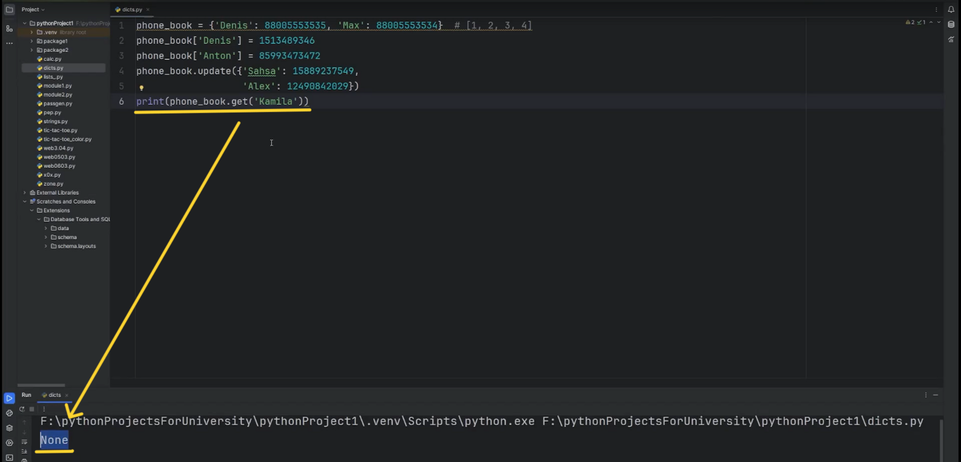

Рис.10

Но в этом методе «get» ещё можно указать значение по умолчанию, которое будет возвращено вместо «None», если ключа в словаре не окажется. Например, напишем через запятую «такого ключа нет». При запуске увидим, что такого ключа нет (Рис.11).

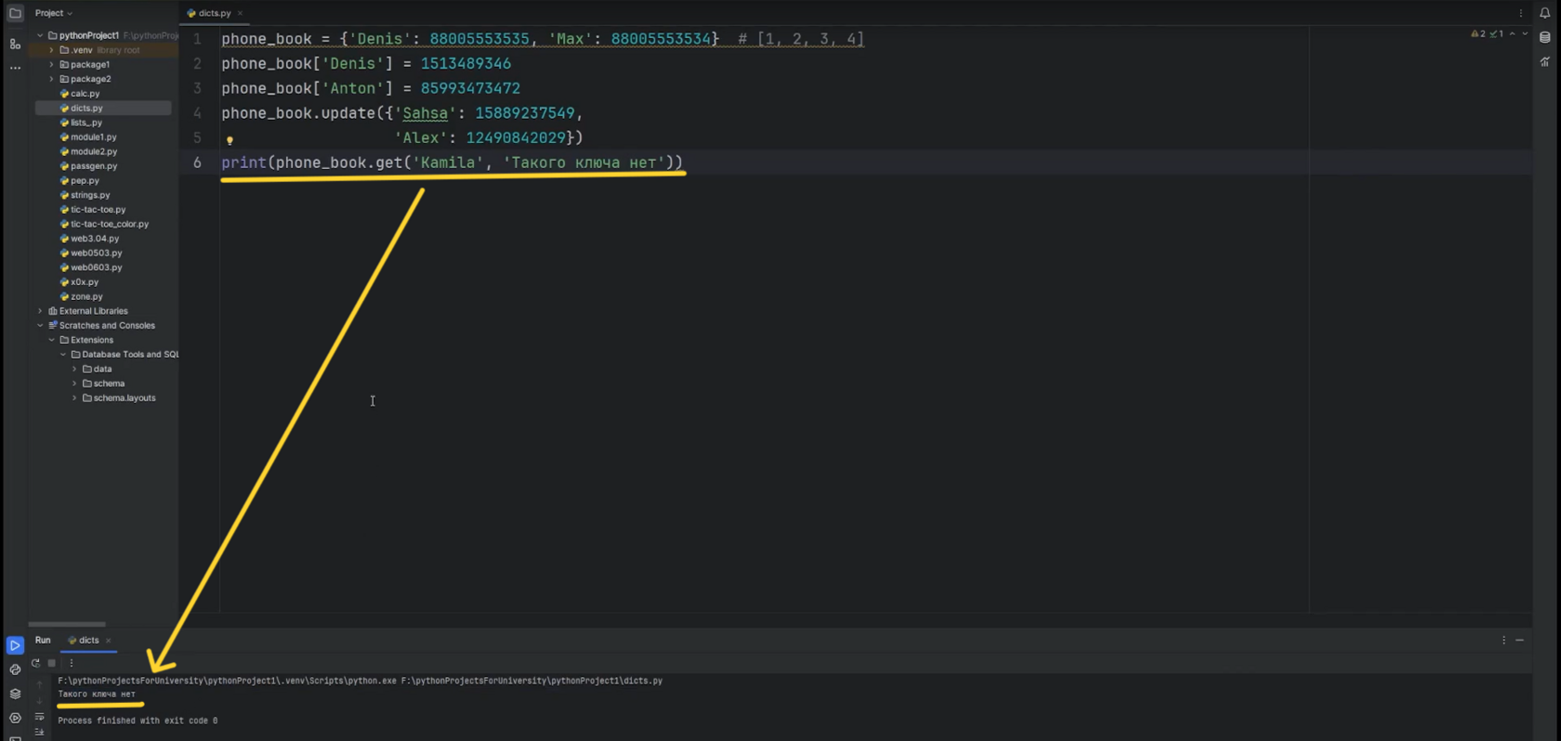

Рис.11

#### Метод «pop»

Можем взять телефонную книгу, написать «pop» и написать, например, «Anton», давайте выведем телефонную книгу перед методом «pop» и выведем телефонную книгу после метода «pop». Метод «pop» удаляет ключ и возвращает соответствующее ему значение (Рис.12).

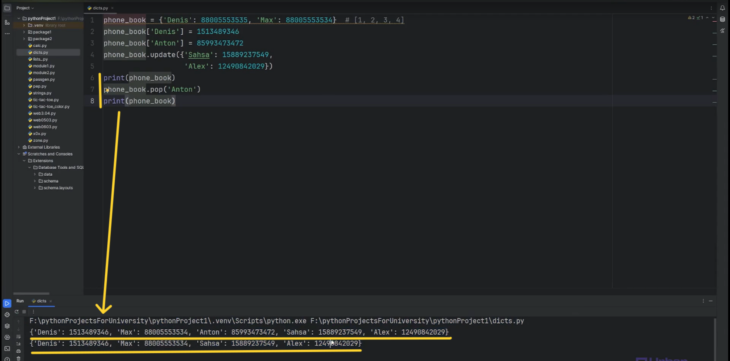

Рис.12

Мы можем сохранить это в переменную, если выведем ее потом, то получим значение, которое соответствовало ключу «Anton». Метод «pop» как бы вытаскивает из словаря ключ и значение (Рис.13).

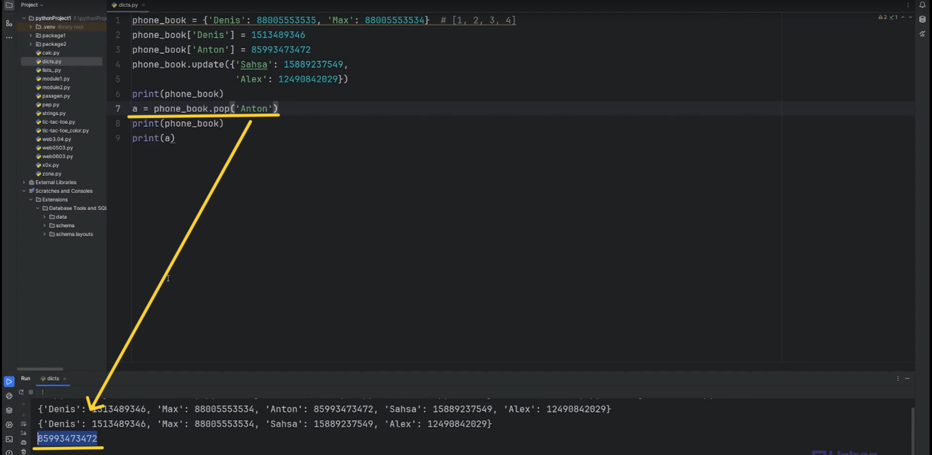

Рис.13

Тот же самый метод существует и при работе со списками, и принцип у него точно такой же, то есть для списков, он просто вытащит значение по индексу. Мы указываем в списках не ключ, а индекс элемента, который мы хотим достать.

Например, у нас есть список из нескольких элементов (list_.pop (0)). Запускаем. Элемент с индексом 0 достался из списка. Остались только 2 и 3 (Рис.14).

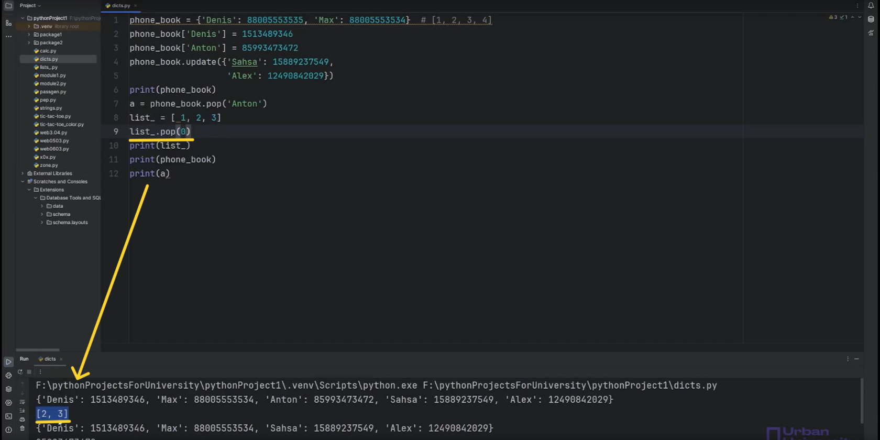

Рис.14

#### Метод «keys»

Метод «keys» нам позволит получить коллекцию из ключей в нашем словарике. Что это значит? Давайте посмотрим. Возьмём нашу телефонную книгу и напишем «. keys». Запустим и получим список из ключей, которые есть в словарике. В телефонной книге есть ключи: «Denis», «Max», «Anton», «Sahsa» и «Alex» (Рис.15).

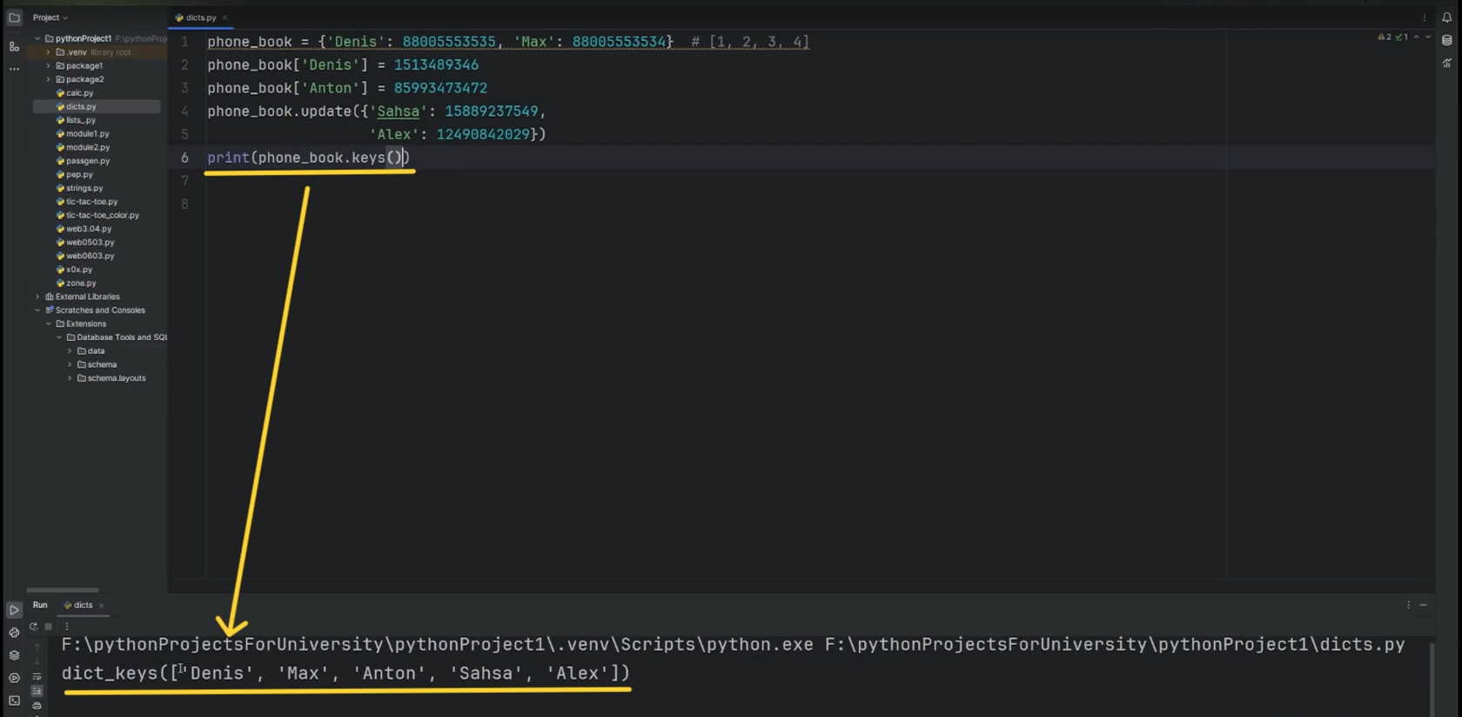

Рис.15

#### Метод «values»

Метод «values», который будет возвращать нам значение в нашем словарике (Рис.16).

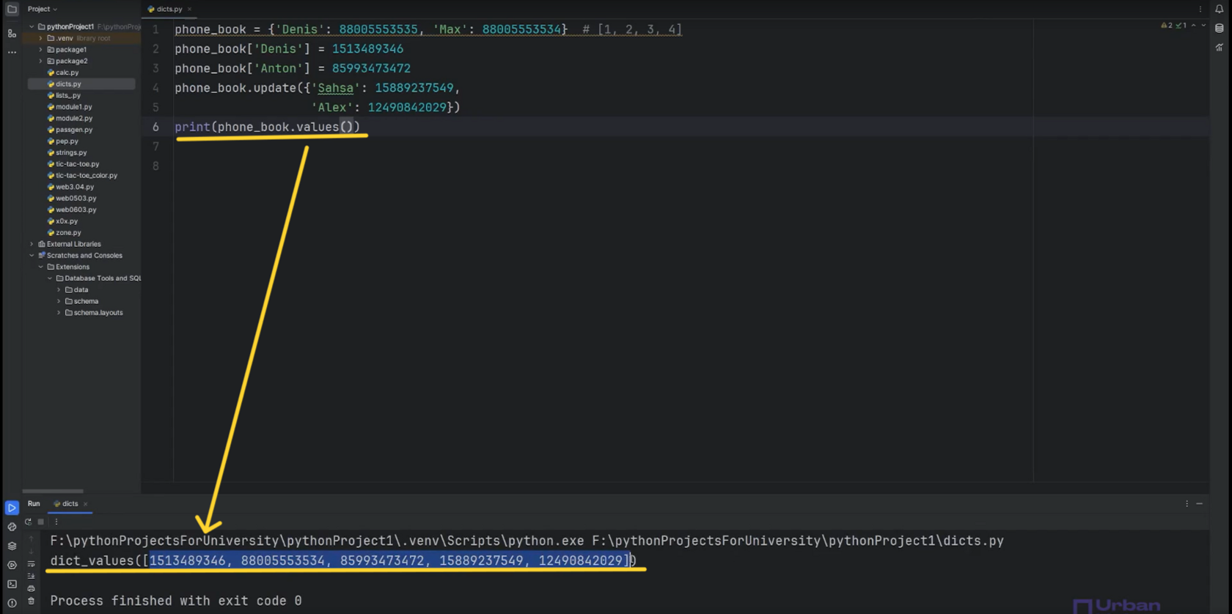

Рис.16

#### Метод «items»

А если же нам нужна пара ключ-значения. То здесь мы будем использовать «items». Метод «items» будет возвращать там целые пары ключ-значения (Рис.17).

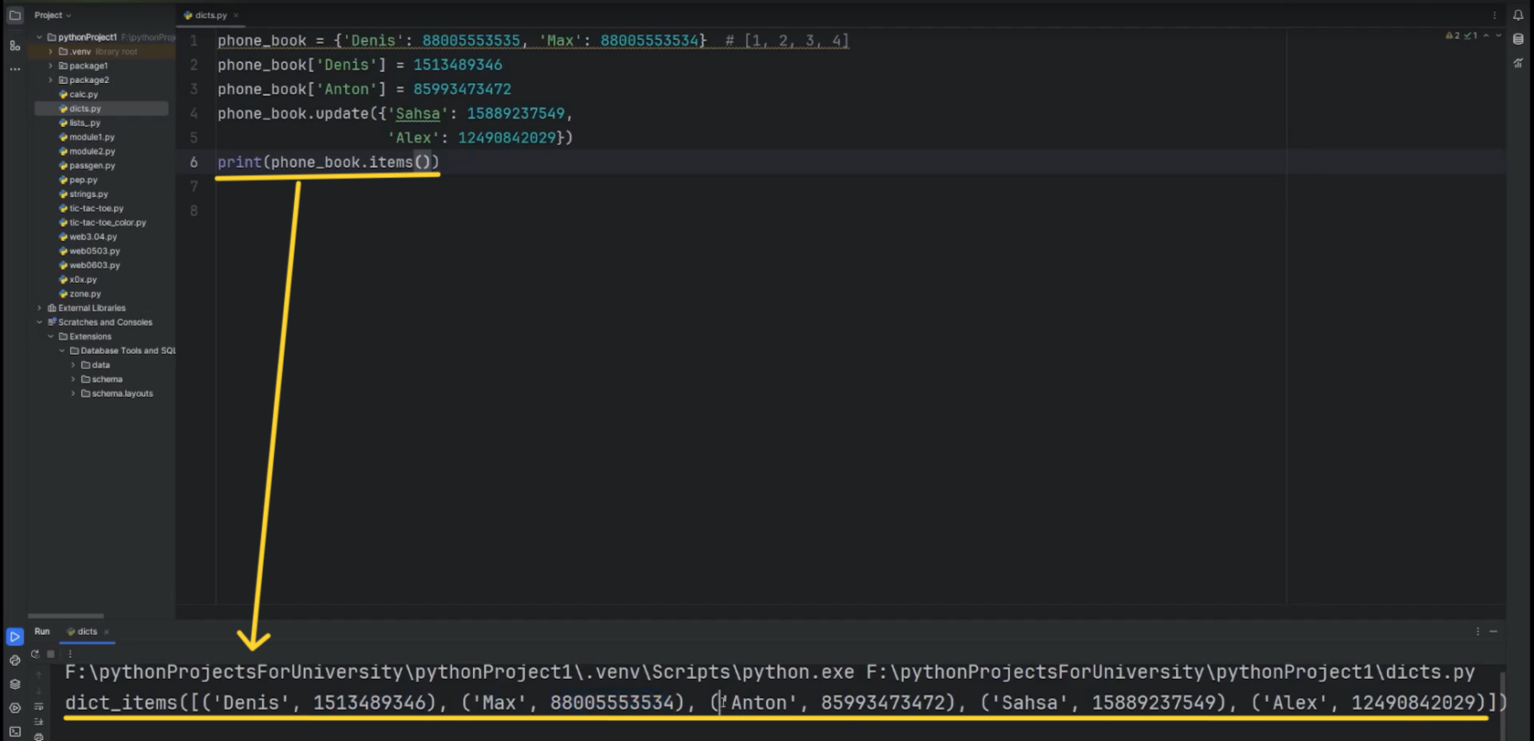

Рис.17

По поводу самого словаря мы сказали то, что на месте ключа не могут находиться изменяемые типы данных. Но вот на месте значений такие типы данных находиться могут (Рис.18).

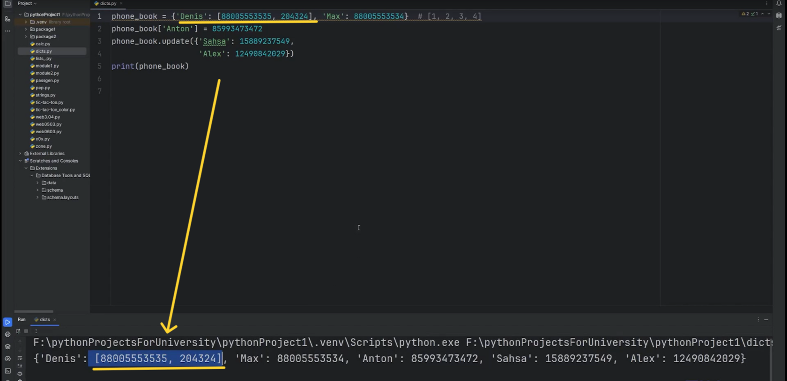

Рис.18

Словарь достаточно полезная коллекция. И тут мы привели пример из телефонной книги именно для того, чтобы вы могли посмотреть хотя бы на практическое применение.

Таким же образом можно, например, реализовать систему, логин, пароль. То есть у нас есть логин и какое-то значение, которое соответствует этому логину, оно будет являться для него паролем.

Плюс большая часть данных в веб-разработке будет представлять собой словарики. В будущем мы с вами познакомимся с таким форматом, как «json», который из себя тоже, по сути, представляет словарь.

Но на этом занятие не заканчивается, так как нам ещё нужно рассмотреть ещё один тип данных, это множество.

#### Множество

Множество на самом деле достаточно полезный тип данных. И тоже представляет собой некую коллекцию. Которая содержит в себе несколько элементов, выглядит это так: фигурные скобочки, точно так же, как и список или кортеж, просто стоят, фигурные скобочки. Запускаем, обратите внимание, какой результат получаем. Особенность множеств в том, то, что эта коллекция хранит в себе уникальные значения. То есть здесь мы написали 1, 2, 3, 4 два раза. Но по итогу их не увидели, потому что множество хранит в себе только уникальные значения (Рис.19).

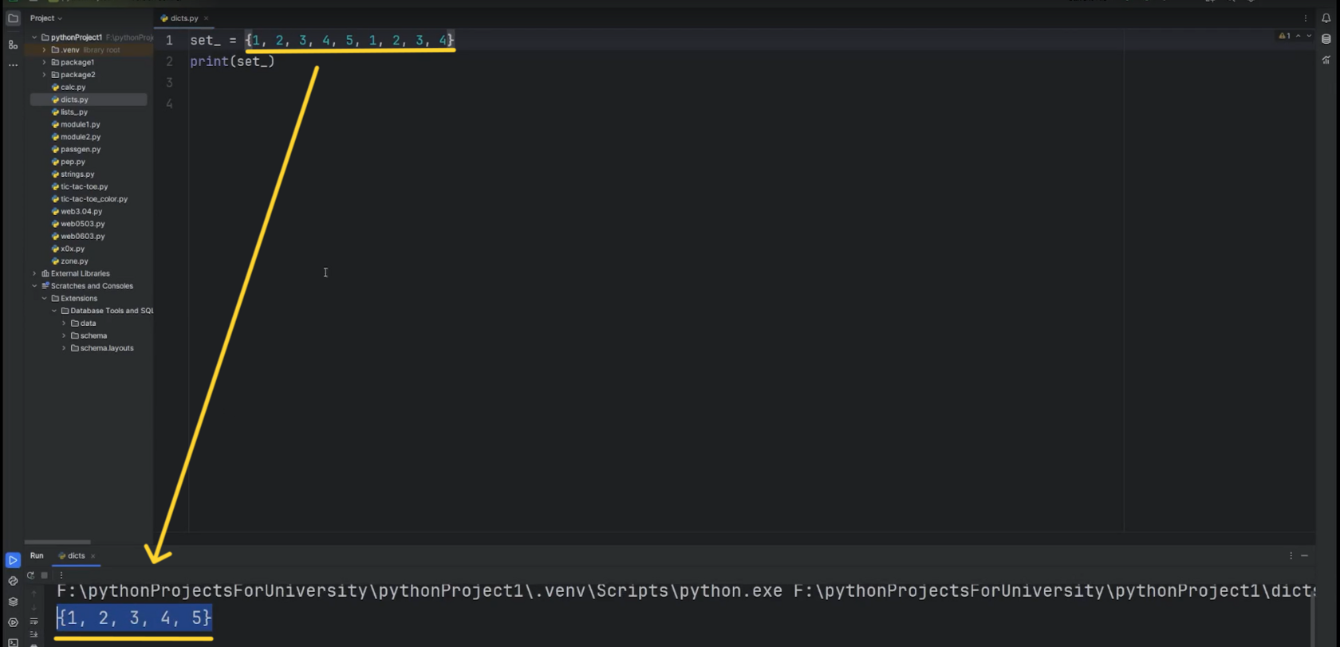

Рис.19

Множество может хранить в себе элементы разных типов, то есть если добавим, например, какую-нибудь строку, добавим значение «true», добавим кортеж. И выведем это в множество, то увидим, что все, в принципе, себя прекрасно чувствует внутри множества (Рис.20).

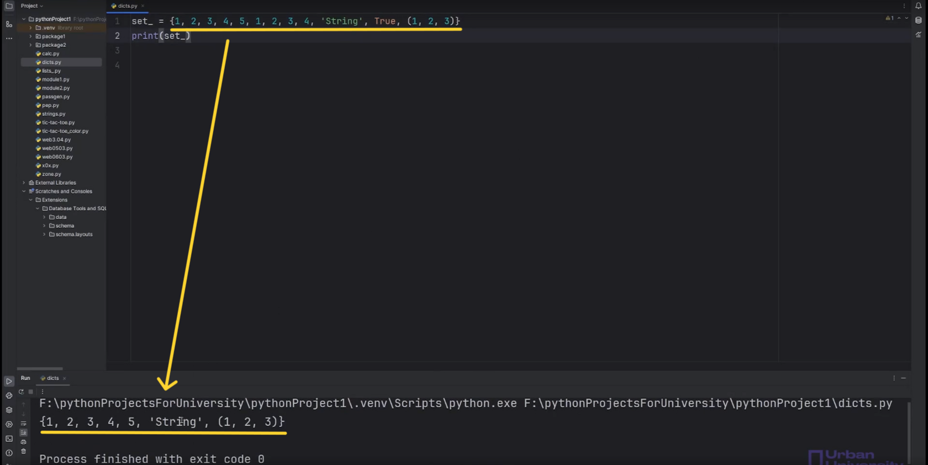

Рис.20

Если нам нужно что-то перевести во множество, например, либо получить множество из списка, будем использовать команду «set». Представим ситуацию, что у нас есть какой-нибудь список. И мы хотим из него сделать множество, воспользовавшись командой «set», видим, что все прекрасно работает (Рис.21).

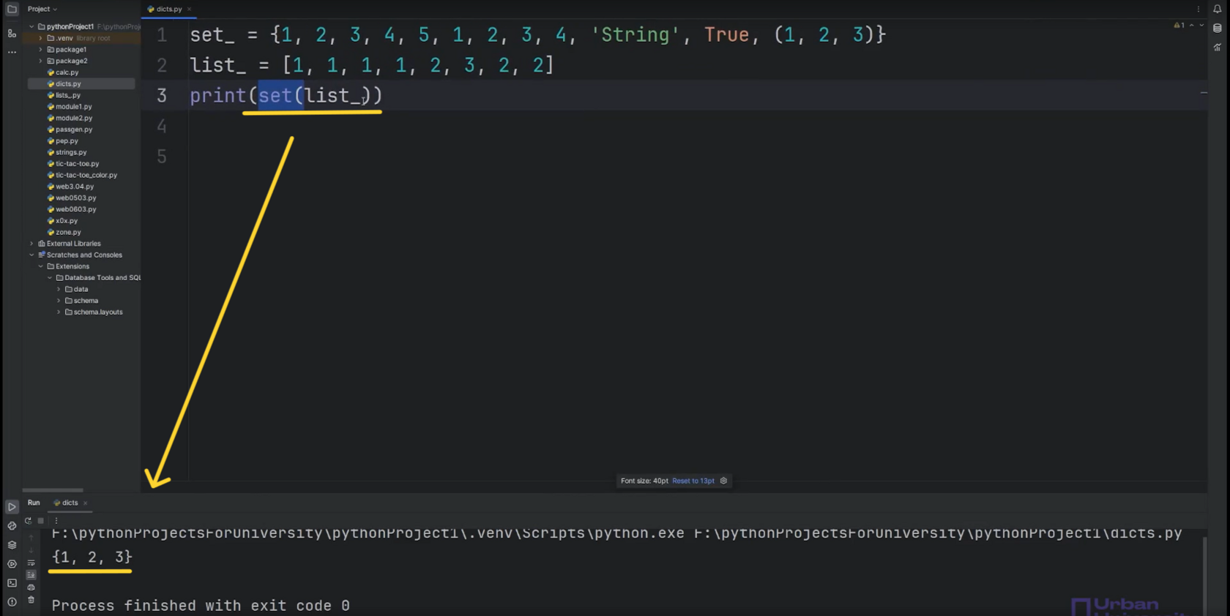

Рис.21

Если хотим заменить список полностью, то теперь переменная «list» уже будет содержать в себе не список, а множество (Рис.22).

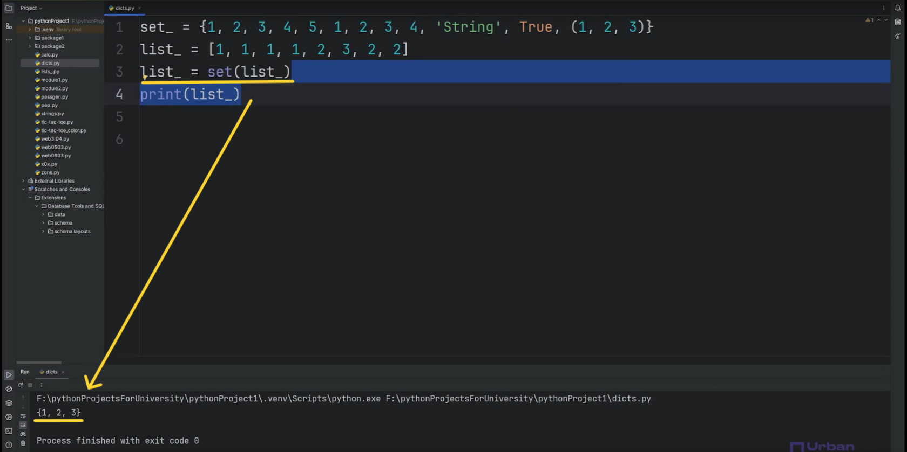

Рис.22

Особенность данной коллекции в том, что множество у нас не содержит повторяющиеся элементы. Но здесь нужно учесть, что «Python» не предоставляет прямой способ получения значения к отдельным элементам множества. То есть вспоминаем, если мы в списках могли обращаться по индексам, то тут, если попробуем обратиться к элементу по индексу, получим ошибку (Рис.23).

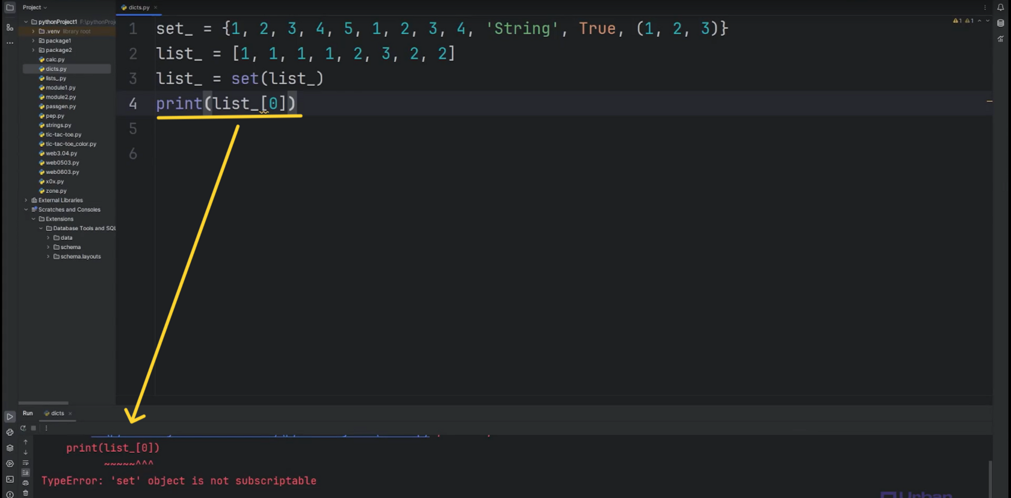

Рис.23

Однако в будущем, когда мы будем проходить циклы, мы сможем пройтись по каждому элементу множества.

#### Методы «discard» и «remove»

Если нам нужно удалить какой-то элемент, есть два метода «discard» и «remove», которые могут пригодиться вам для работы со множествами.

Мы указываем, что мы хотим удалить. Например, хотим удалить элемент 1 из множества, которое раньше было списком. До удаления было 1, 2, 3 после удаления стало 2,3 (Рис.24).

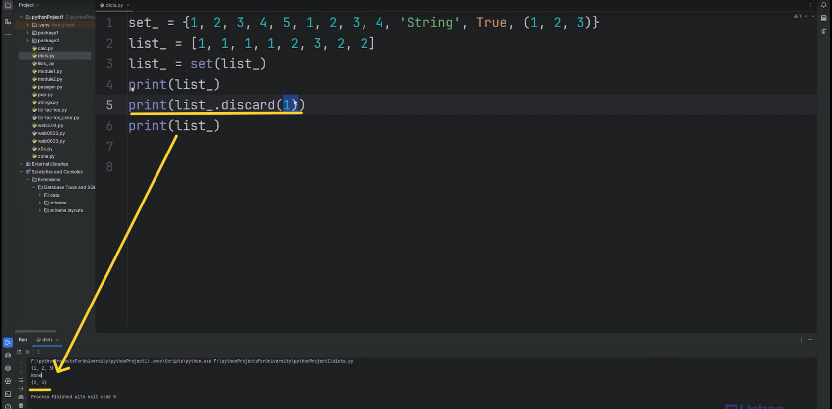

Рис.24

Если заменим на «remove», результат будет тем же (Рис.25).

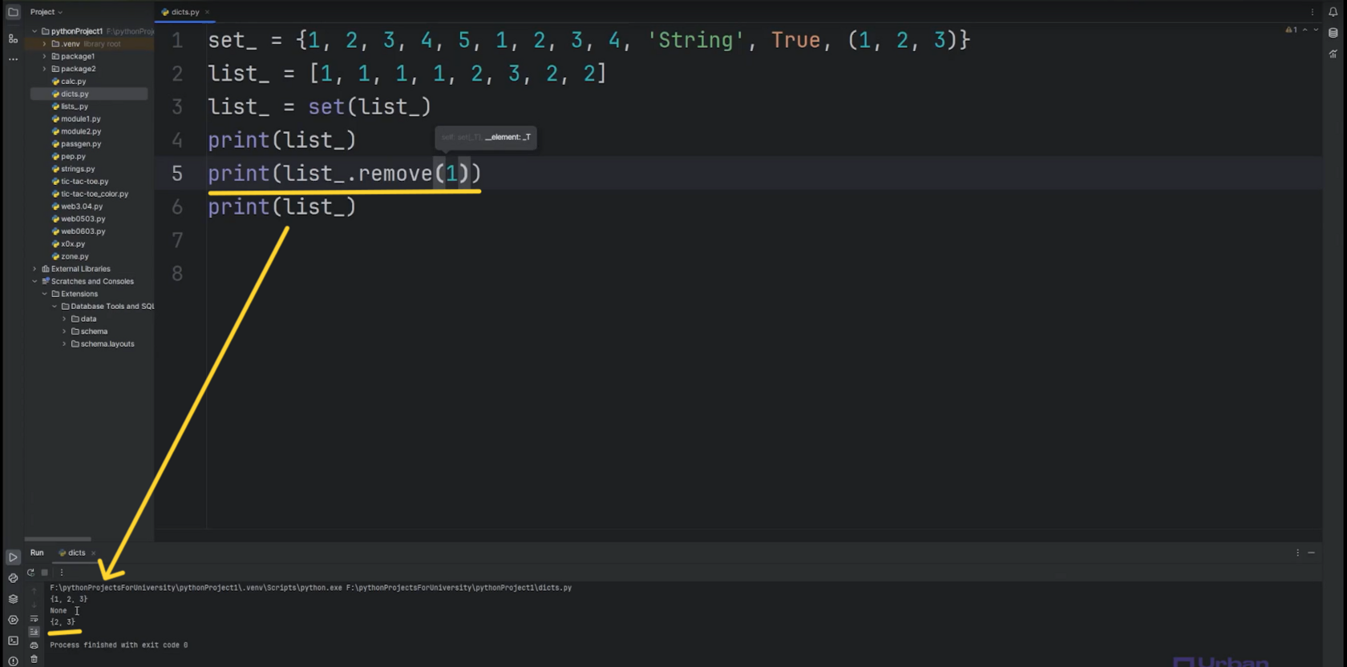

Рис.25

Отличие этих двух методов в том, что «discard» не будет выдавать ошибку, если элемент не был найден во множестве.

Можно использовать для удаления метод «pop». То есть мы можем использовать метод «pop» для того, чтобы достать какое-то значение, скажем так, вынуть, если нам нужно добавить значение, а не удалить, мы будем использовать метод «add».

Немножко отличается от «append», который мы использовали ранее. То есть здесь он называется «add», добавился элемент в конец множества (Рис.26).

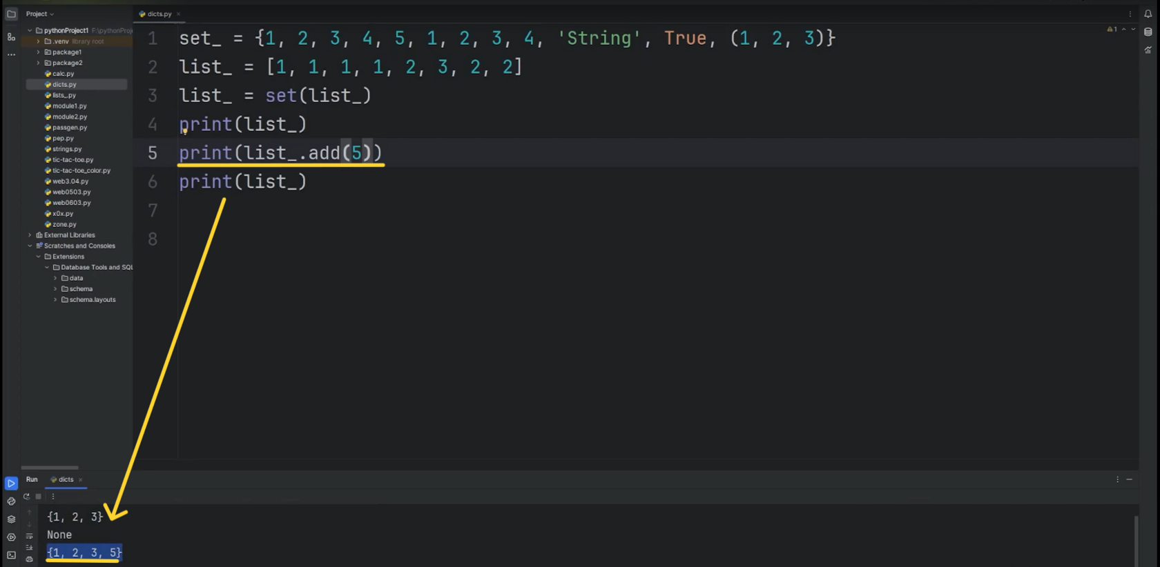

Рис.26

На самом деле тоже достаточно интересная коллекция. Вот можно часто встретить в качестве параметров в будущем, когда мы будем разбирать функции. Когда нам нужно получить только уникальное значение можно использовать множество.